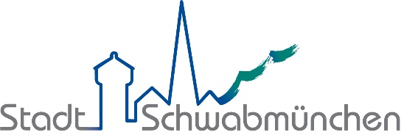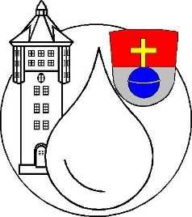

Wir suchen zum nächstmöglichen Zeitpunkt eine/n

**Bauhelfer/in (m/w/d)**

in Vollzeit zur Verstärkung unseres Wasserwerk-Teams.

Die Tätigkeit umfasst im Wesentlichen die Mithilfe bei Kontrolle, Wartung und Instandhaltung der Anlagen zur Trinkwassergewinnung, -speicherung, -aufbereitung und -verteilung.

Zu den Aufgaben zählen insbesondere

* Mithilfe bei Tiefbauarbeiten
* Mithilfe bei Rohrverlegungsarbeiten
* Mithilfe bei allen übertragenen Arbeiten
* Führen von Baumaschinen und technischen Geräten
* Pflege und Instandhaltung von Grünanlagen und Gebäuden

Der Führerschein Klasse B (ehemals Klasse 3) ist erforderlich, Klasse BE wäre wünschenswert.

Wir bieten einen krisensicheren, unbefristeten und abwechslungsreichen Arbeitsplatz, eine leistungsgerechte Vergütung nach dem TVöD sowie eine betriebliche Altersversorgung.

Für weitere Informationen steht Ihnen Herr Kaiser, Wassermeister und Betriebsleiter, unter Telefon 08232/9633-712 gerne zur Verfügung.

Haben wir Ihr Interesse geweckt? Dann bewerben Sie sich bitte mit aussagekräftigen Bewerbungsunterlagen bis spätestens 15.06.2025.

Wir freuen uns auf Ihre Bewerbung!